ПРОЕКТНАЯ РАБОТА

(Патриотическое воспитание в работе учителя)

СОЗДАНИЕ ВИРТУАЛЬНОГО МУЗЕЯ «ФИЗИКА ПОБЕДЫ»
С ПОМОЩЬЮ ПЛАТФОРМЫ «IZI.TRAVEL»
(педагогический проект)

Авторы проекта:
Костюнина Ольга Анатольевна – учитель физики, Волкова Юлия Ивановна – учитель информатики МОУ «Средняя общеобразовательная школа №3 п.Советский» Советского района Республики Марий Эл

Введение

Актуальность
В этом году наша страна отметила один из незабываемых праздников – 75-летие Великой Победы. Этот день занимает особое место в истории нашей страны. Чем дальше уходят в историю события того грозного времени, тем меньше современная молодежь помнит о том мужестве, героизме которыми было завоевано наше мирное небо над головой, наша счастливая жизнь.

Постановка проблемы
Как-то на уроке физики, при изучении темы «Движение тела под углом к горизонту», я включила в урок задачу о выстреле 76-миллиметровой пушки ЗИС-3, созданной в 1942 году выдающимся конструктором Василием Гавриловичем Грабиным. Ребята заинтересовались вопросом о том, какие еще технические изобретения были сделаны в годы Великой Отечественной войны. Им захотелось больше узнать об ученых, внесших свой бесценный вклад в Победу. Итоги анкетирования ребят 9 классов показали, что сегодняшние школьники очень мало знают о подвигах советских ученых в годы войны, об открытиях и изобретениях, сыгравших немаловажную роль в победе над фашизмом.
Для развития, обучения и воспитания патриотических чувств школьников исключительно важны связь с прошлым поколением, формирование исторической памяти, чтобы ребёнок мог прикоснуться к эпохе, потрогать её руками и эмоционально пережить артефакты. У ребят возникла идея, создать музей военной техники и оружия времен Великой Отечественной войны.
Проанализировав многолетний опыт работы с интернет сервисами, мы приняли решение создать виртуальный музей на платформе izi.Travel. Это рускоязычный бесплатный сервис, который не только предоставляет готовые ресурсы, но и позволяет создавать их самостоятельно. Вот она возможность коллективной работы!
Цель проекта: развитие познавательного интереса и патриотических чувств обучающихся в процессе изучения физики через исследование достижений ученых-физиков и их вклада в победу в Великой Отечественной войне.

Задачи проекта:
- организовать поисковую деятельность по сбору и систематизации информации о достижениях выдающихся физиков в годы Великой Отечественной войны и их вкладе в победу над фашизмом,
- повышать цифровую грамотность участников проекта посредством использования веб-технологий,
- привлечь общественность, родителей к совместной деятельности по воспитанию гражданственности,
- создать виртуальный музей, объединяющий открытия и изобретения ученых-физиков, сыгравшие немаловажную роль в победе над фашизмом,
- расширить целевую аудиторию слушателей, посетителей виртуального музея путем рекламы и продвижения.
Целевая аудитория: педагоги и обучающиеся школы, в перспективе пользователи сети Интернет

Планируемая деятельность:
Проект рассчитан на 6 месяцев 2019 -2020 учебного года и включает 3 этапа:
Подготовительный – январь 2020 года
Основной – март-апрель 2020 года
Заключительный (развитие проекта) – с мая 2020 года по настоящее время.

Ожидаемые результаты проекта:
- развитие познавательного интереса и патриотических чувств обучающихся в изучении физики через исследование достижений ученых-физиков и их вклада в победу над фашизмом,
- пополнение экспонатов и коллекций музея,
- создание ресурсов для проведения различных мероприятий и уроков,
- проявление интереса учащихся к профессиональному самоопределению.
Для успешной реализации проекта были созданы благоприятные педагогические условия:
- создание ситуаций успеха в проектной деятельности;
- учет возрастных и индивидуальных особенностей;
- обеспечение возможности реализации индивидуальной и групповой проектной деятельности;
- практическая значимость результатов проектной деятельности;
- повышение уровня самостоятельности, мотивации.

Новизна проекта
Виртуальный музей — это веб-сайт, оптимизированный для экспозиции музейных материалов. Создание виртуального музея значительно расширяет рамки традиционного музея, способствует развитию информационной грамотности и максимальному включению в совместную проектную деятельность.

Теоретическая и практическая значимость:
- проект имеет патриотическое значение,
- результаты исследования могут быть использованы учителями в учебном процессе,
- данный материал окажет помощь учащимся в научной деятельности,
- хорошая практическая направленность работы реализуема в условиях нашего времени.

Риски проекта и их минимилизация:
№ п/п | Вероятные факторы, которые могут осложнить достижение цели | Пути выхода
1 | Отсутствие интереса к теме проекта | Создание творческой группы и рекламы проекта
2 | Низкая скорость подключения к сети Интернет, перебои с подключением | Изучение тарифных планов, покупка запасного модема
3 | Недостаточная компетенция исполнителей проекта в решении каких-либо конкретных вопросов. | Повышение уровня компетенции за счет проведения семинаров и консультаций. Использование групповых методов работы.

Проектная часть
Результатом реализации проекта стал виртуальный музей «Физика Победы», объединяющий открытия и изобретения ученых-физиков в годы ВОВ https://izi.travel/ru/browse/653dcdb2-cb98-4c3e-b0ad-a4bcaea854cc. Главная страница содержит текстовую, графическую и звуковую информацию о музее. Здесь предусмотрено анкетирование с целью исследования мнений посетителей для улучшения деятельности музея.
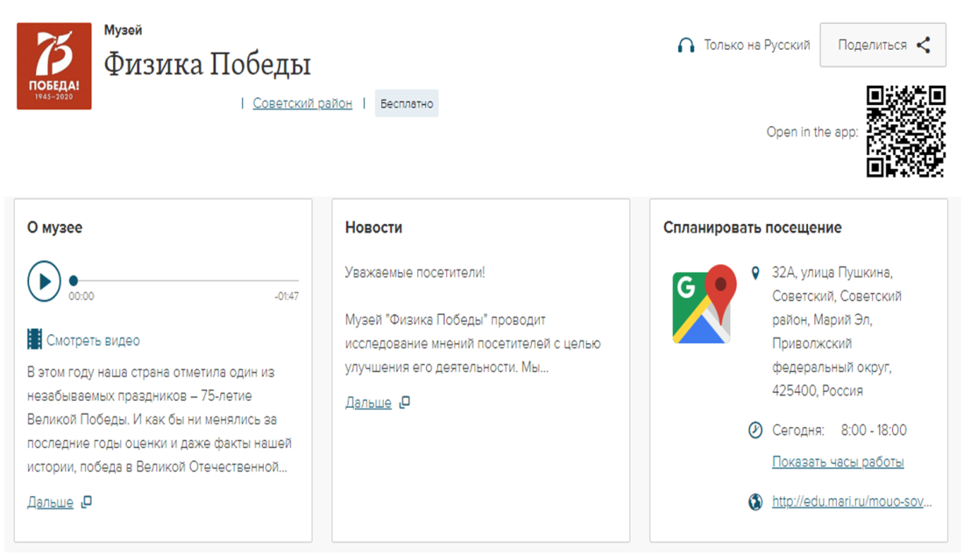
Удобная навигация с легкостью знакомит с экспонатами музея. Здесь представлена военная техника, артиллерия и оружие, созданные в период второй мировой войны.
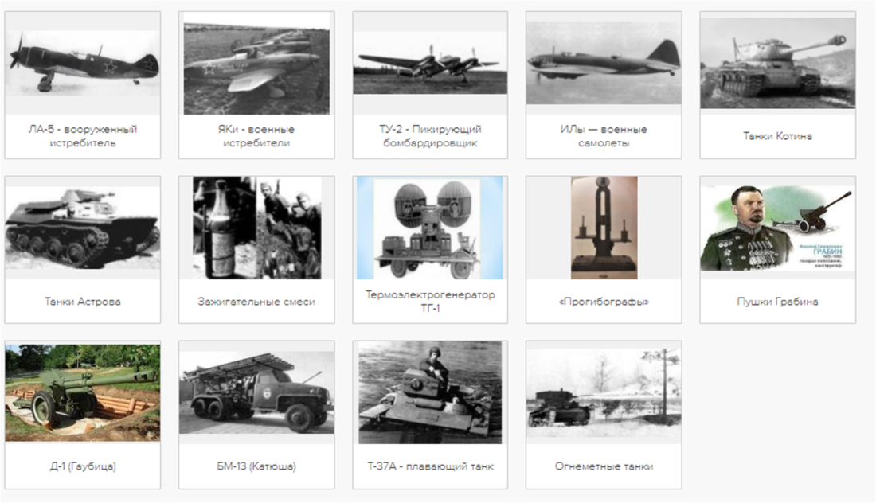
Каждый экспонат представлен несколькими фотографиями, сопроводительными текстом и аудиозаписью.
Например, вооруженный истребитель Ла-5, сконструированный под руководством Семена Алексеевича Лавочкина. Осенью 1942 года эти истребители громили фашистов под Сталинградом и помогли превратить небо над городом в «грандиозную мясорубку для немецкой авиации».
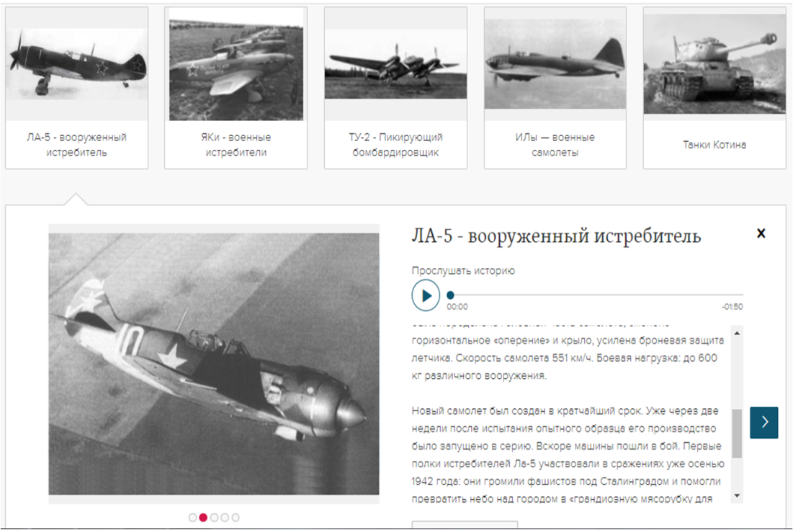
А вот прибор под названием “Прогибограф” для автоматической записи колебаний льда на “Дороге жизни” через Ладожское озеро к блокадному Ленинграду. Благодаря этому прибору по ледовой трассе было доставлено около 600 тонн различных грузов и продовольствия. И город выжил.
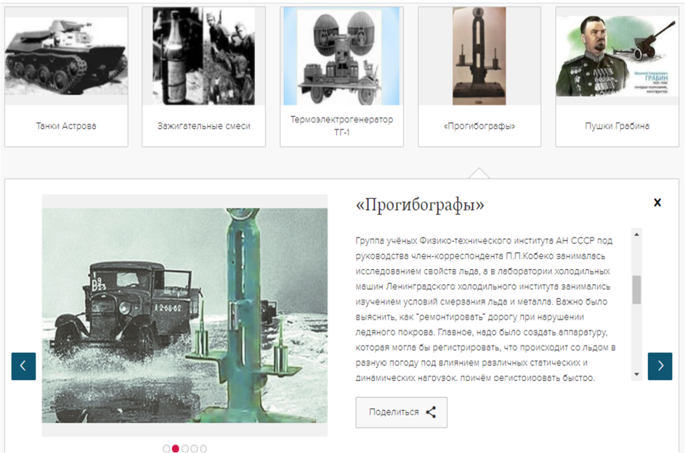
Специально для партизанских отрядов был разработан термоэлектрогенератор ТГ-1, служивший источником питания для радиоприемников и передатчиков. Он состоял из нескольких термоэлементов, крепившихся к дну солдатского котелка. ТГ-1 обеспечивал питание переносной радиоаппаратуры партизан.
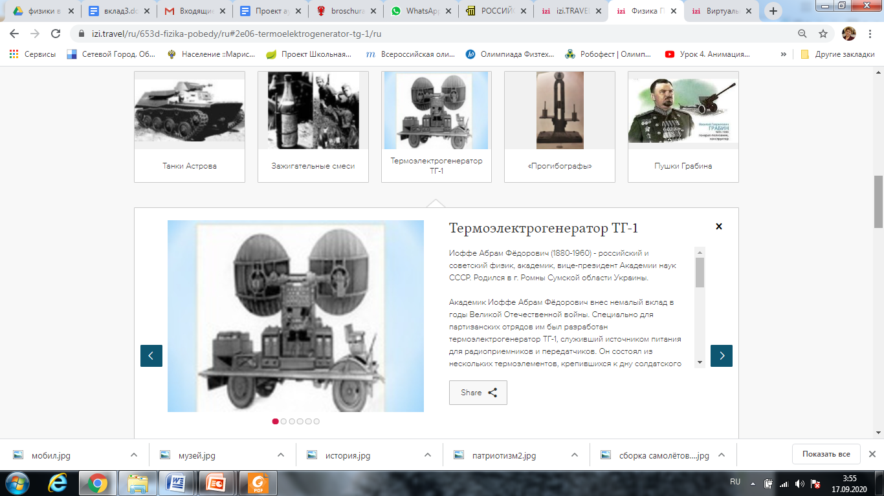
Преимущество виртуального музея в том, что доступна его мобильная версия. Для ее использования необходимо совершить всего три действия:

скачать приложение «izi.travel»;
найти интересующий музей;
посмотреть его экспонаты.

Заключение
Исторический подход к изучению науки дает возможность правильно оценить ее развитие в будущем. Таким образом, процесс обучения исторически является необходимым условием существования человечества. Практика показывает, что введение в курс физики элементов истории науки способствует решению учебных и воспитательных задач, стоящих перед школой, в частности развитию познавательного интереса, патриотических чувств.

Перечень источников:
- И.К. Кикоин «Физики - фронту» - Физика в школе № 3, 1995 г.,с.4-8.
- В.В. Корявко «Викторина» № 2, 2002 г. «Вклад ученых в дело победы» с.56-59.
- Военно-исторический журнал № 5, 2002 г. с.24-30. А.И. Миренков «Обеспечение действующей армии вооружением, боевой техникой, материальными средствами в 1941-1943 годах».
- Военно-исторический журнал № 6, 2001 г. с.28-36. М.И. Науменко «Фашисты охотились за «катюшами» капитана Флерова».
- Браверман Э.М. Подвиг. Материалы для физико-технического вечера ко Дню Победы, 1995 г.
- Алексеев Е.П. «Советские ученые – фронту» — М.: Знание, 2005 год
- http://volnye-strelki.ucoz.ru/photo/6
- http://www.1941-1945.ru/
- http://school20-6b.narod.ru/victory.htm
- http://www.edu.vologda.ru/~vipusknik/2005/int301/sidorowa/itogi.htm
- Академия izi.TRAVEL http://academy.izi.travel/ru/help/production/audio-video-production/

